附件4

培训地点地理位置图

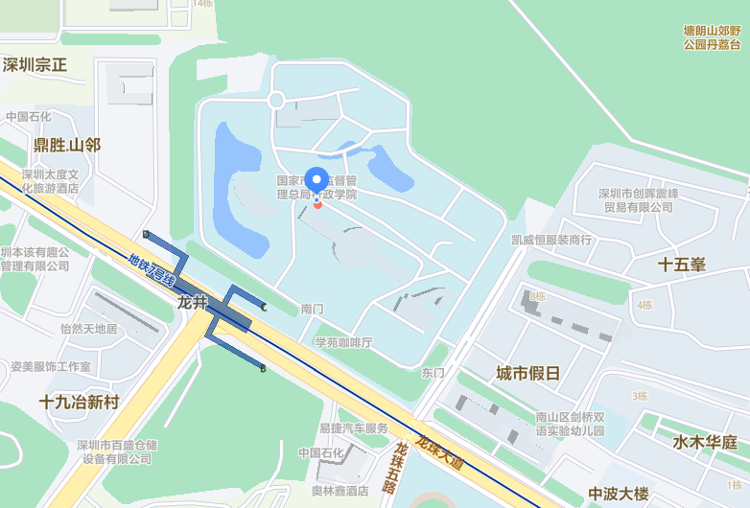

地址：国家市场监督管理总局行政学院，位于深圳市南山区龙珠大道66号。衔接地铁机场站与龙井站，龙井站C出口后，步行50米到达市场监管总局行政学院。距离深圳北站11公里，约20分钟车程；距离深圳站20公里，约30分钟车程；距离深圳宝安国际机场26公里，约45分钟车程。

